附件
四川省学生资助管理学生系统
操作手册—建档立卡
1. 登录网址
http://182.140.219.164:9091/pros/identity/indexjdlk.action
2. 注册
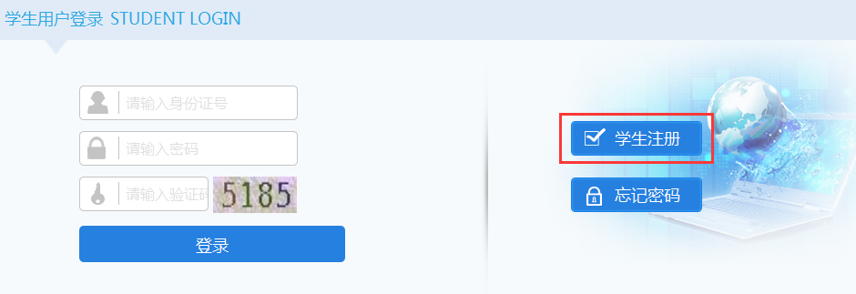
点击“学生注册”，进入注册页面。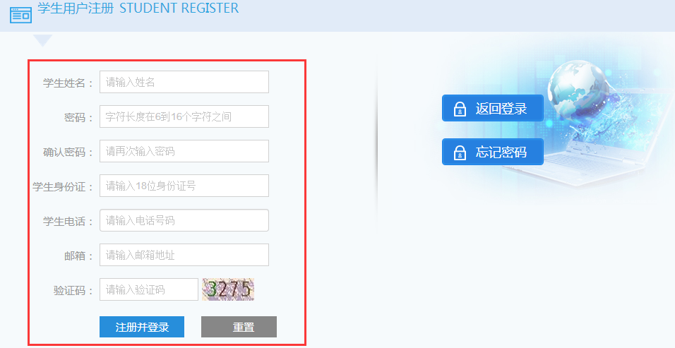
填写学生信息，点击“注册并登录”。

3. 学生用户
3.1 个人信息
学生用户登录，在个人中心页面。
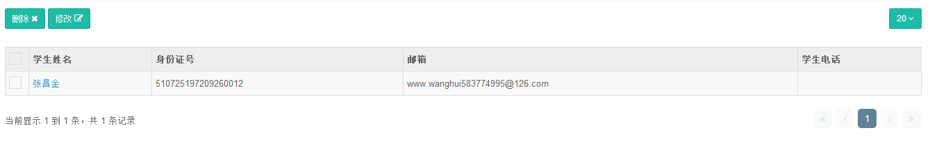
按钮操作说明：
【删除】：勾选记录，点击删除按钮，删除个人信息。
【修改】：勾选记录，点击修改按钮，修改个人信息。
注：如果该学生没有申请资助项目，可以进行修改和删除，一旦申请了建档立卡贫困生学生资助，就不可修改和删除本学生信息。
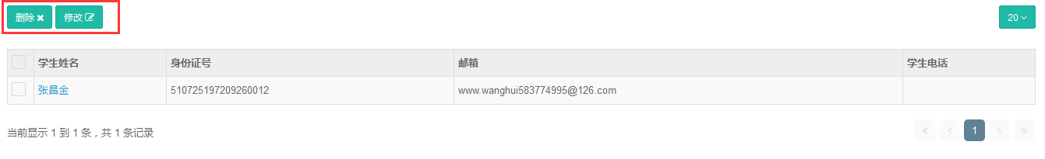
3.2建档立卡贫困学生资助
学生用户登录，在【建档立卡贫困学生资助】——【学生申请】页面。
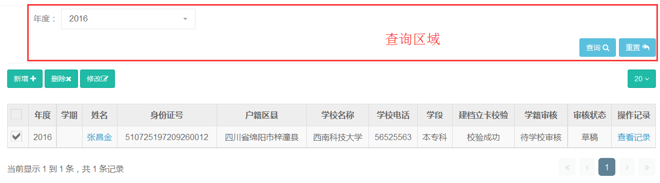
查询：根据查询条件进行查询。
点击新增按钮，进入新增页面，填写信息并点击保存。
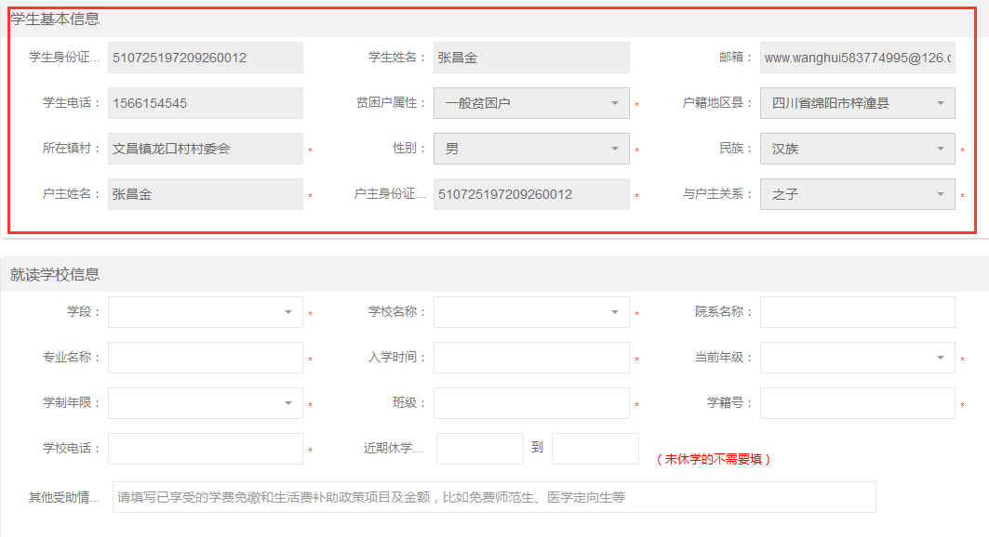
注：（1）如果本学生是建档立卡学生信息库的学生，将自动填充数据。见上图“学生基本信息”。
（2）如果本学生不是建档立卡学生信息库中的学生，将自己填写和上传建档立卡贫困证明。见下图。
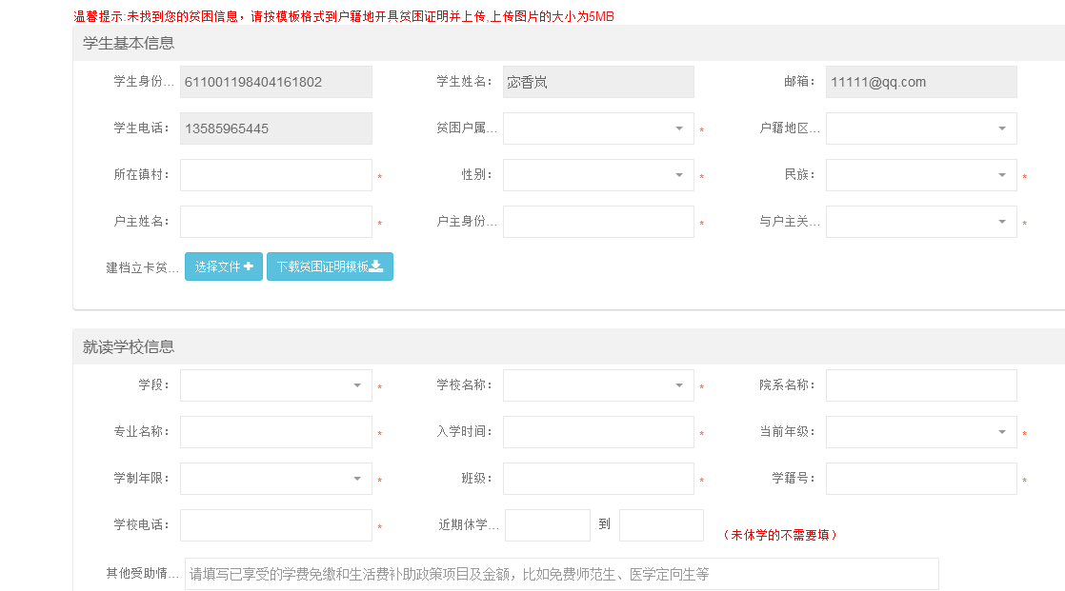
按钮操作说明：
【删除】：勾选记录，点击删除按钮，删除个人信息。
【修改】：勾选记录，点击修改按钮，修改个人信息。
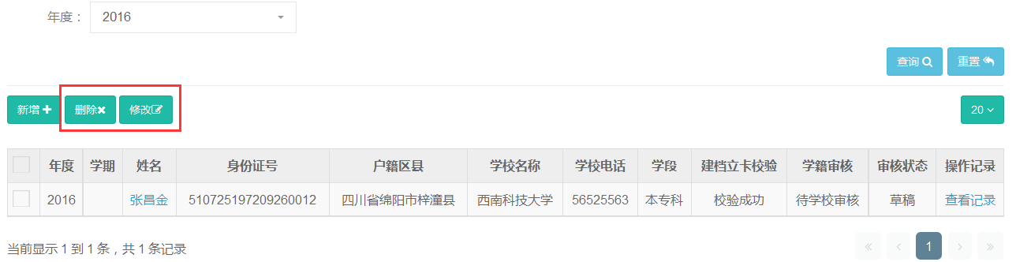
注：点击保存后，审核状态为草稿状态，草稿状态可以修改学生填写的信息，点击提交数据将不可修改数据，并自动关闭窗口。

